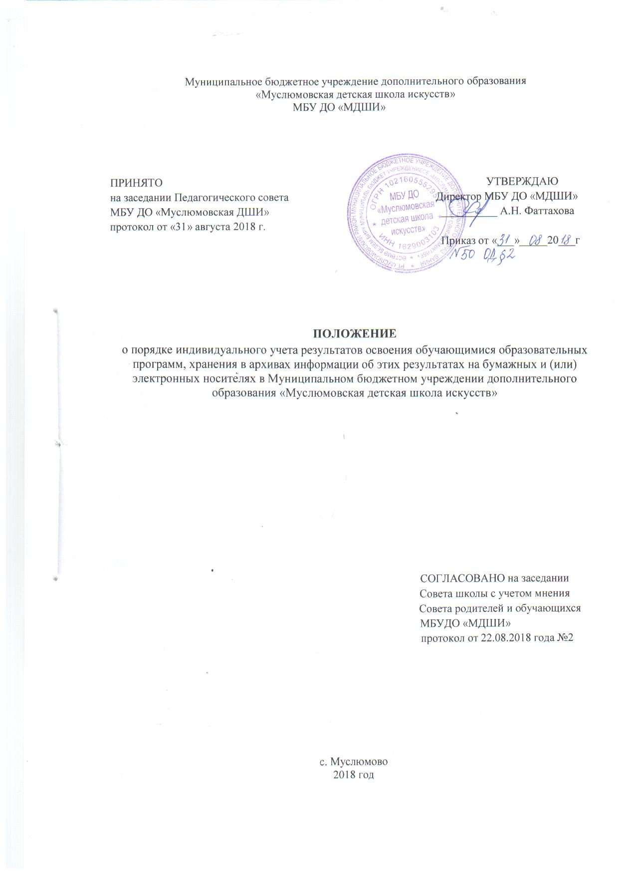

ПОЛОЖЕНИЕ

о порядке индивидуального учета результатов освоения обучающимися образовательных программ, хранения в архивах информации об этих результатах на бумажных и (или) электронных носителях в Муниципальном бюджетном учреждении дополнительного образования «Муслюмовская детская школа искусств»

1. Общие положения
1.1. Настоящее Положение о контроле оценивании и индивидуальном учете результатов освоения обучающимися образовательных программ (далее – Положение) разработано с целью определения общих правил проведения процедуры контроля, оценивания и учета результатов освоения обучающимися образовательных программ в Муниципальном бюджетном учреждении дополнительного образования «Муслюмовская детская школа искусств» (далее – Школа).
1.2. Положение разработано в соответствии с пунктом 11 части 3 статьи 28 Федерального закона от 29.12.2012 N 273-ФЗ "Об образовании в Российской Федерации".
1.3. Положение является локальным нормативным актом, регулирующим организацию контроля оценивания и индивидуального учета освоения обучающимися образовательных программ в Школе.
1.4. Настоящее Положение определяет понятие индивидуальных учебных достижений обучающихся, порядок их учета, хранения и использования. Система учета индивидуальных учебных достижений обучающихся обеспечивает:
- реализацию индивидуального подхода в образовательном процессе;
- поддержку высокой учебной мотивации обучающихся;
- получение, накапливание и представление всем заинтересованным лицам, в том числе родителям (законным представителям) обучающихся, информации об учебных достижениях обучающихся за любой промежуток времени;
- объективную базу для поощрения обучающихся;
- основу для принятия управленческих решений и мер, направленных на получение положительных изменений в образовательной деятельности школы в целях повышения ее результативности;
- объективную основу для поощрения и материального стимулирования педагогического коллектива.
1.5. Положение регламентирует деятельность преподавателей и администрации Школы по контролю, оцениванию и учету освоения обучающимися образовательных программ по предметам учебного плана Школы.
1.6. Положение принимается на неопределенный срок.
1.7. Балльное промежуточное и итоговое оценивание обучающихся по предметам учебного плана соответствующей основной образовательной программы является обязательным и осуществляется в Школе на всех этапах обучения.
1.8. Требования, предъявляемые к промежуточному и итоговому оцениванию, доводятся до сведения обучающихся и их родителей (законных представителей) ведущим преподавателем или администрацией Школы в момент принятия ребенка на обучение.
1.9. Школа осуществляет индивидуальный учет результатов освоения обучающимся основных образовательных программ.
1.10. Индивидуальный учет результатов освоения обучающимся основных образовательных программ осуществляется на бумажных и электронных носителях.
1.11. Хранение в архивах данных об учете результатов освоения обучающимся основных образовательных программ осуществляется на бумажных и электронных носителях в порядке, утвержденном федеральным органом исполнительной власти, осуществляющим функции по выработке государственной политики и нормативно-правовому регулированию в сфере образования.
2. Осуществление индивидуального учета результатов освоения обучающимися образовательных программ
2.1. Индивидуальный учет результатов освоения обучающимся основной образовательной программы осуществляется на бумажных и электронных носителях.
2.2. К обязательным бумажным носителям индивидуального учета результатов освоения обучающимся основной образовательной программы относятся:
- личные дела обучающихся, сведения об успеваемости;
- журналы учета успеваемости и посещаемости (для групповых, мелкогрупповых и индивидуальных занятий);
- сведения об успеваемости;
- индивидуальные планы;
- протоколы заседания комиссии по проведению промежуточной и итоговой аттестации
Личное дело учащегося является обязательным бумажным носителем индивидуального учета результатов освоения обучающимся образовательной программы, т.к. в личном деле выставляются итоговые результаты обучающегося по предметам учебного плана Школы. Личное дело учащегося ведется на каждого учащегося с момента поступления в Школу и до ее окончания (выбытия). Личное дело при переводе обучающегося в другое образовательное учреждение выдается родителям (законным представителям) учащегося с соответствующей в нем пометкой. По окончании Школы личное дело хранится в архиве Школы 3 года.
В сведения об успеваемости вносятся результаты текущей, итоговой аттестации (текущая аттестация — четвертные и годовые оценки, итоговая аттестация — выпускные экзамены) каждого обучающегося Школы.
Журнал учета успеваемости и посещаемости отражает посещаемость и результаты текущей, промежуточной, итоговой аттестации каждого обучающегося по каждому учебному предмету учебных планов образовательных программ, реализуемых в Школе.
Индивидуальные планы отражают продвижение обучающегося по тем предметам, занятия по которым проходят в индивидуальной форме. Индивидуальные планы включают: исполнительский репертуар каждого года обучения, представленный по полугодиям, программы выступлений обучающегося в течение учебного года, выполнение плана, характеристику уровня подготовки на конец учебного года, программу промежуточной аттестации в конце учебного года (переводной зачет/экзамен), отзыв комиссии, оценки текущего контроля и промежуточной аттестации, решение о переводе обучающегося в следующий класс.
Протоколы заседания комиссии по проведению промежуточной и итоговой аттестации включают: анализ предмета оценивания (сольное выступление, участие в коллективном (ансамблевом) выступлении, оценку.
2.3. Школа утверждает виды документов, направляемых в архив организации для хранения, а также форму хранения (на бумажных и (или) электронных носителях).

3. Порядок хранения в архивах информации о результатах освоения обучающимися образовательных программ на бумажных и (или) электронных носителях
3.1. Порядок хранения в архивах информации о результатах освоения обучающимися образовательных программ на бумажных и (или) электронных носителях разрабатывается на основании и с учетом:
1) Федерального закона от 27.07.2006 №152-ФЗ «О персональных данных»,
2) Федерального закона от 27.07.2006 №149-ФЗ «Об информации, информационных технологиях и о защите информации»,
3) постановления Правительства Российской Федерации от 17.11.2007 № 781 «Об утверждении Положения об обеспечении безопасности персональных данных при их обработке в информационных системах персональных данных»,
4) «Перечня типовых управленческих архивных документов, образующихся в процессе деятельности государственных органов, органов местного самоуправления и организаций, с указанием сроков хранения» (приложение к приказу Министерства культуры Российской Федерации от 25.08.2010 № 558),
5) Основные правила работы архивов организаций (одобрены решением коллегии Росархива от 06.02.2002), проекта Федерального архивного агентства «Рекомендации по комплектованию, учету и организации хранения электронных архивных документов в архивах организации».
4. Цель и задачи порядка хранения в архивах на бумажных и/или электронных носителях результатов освоения обучающимися образовательных программ
4.1. Цель: повышение надежности хранения результатов освоения обучающимися образовательных программ.
4.2. Задачи:
- регулирование порядка хранения в архивах информации о результатах освоения обучающимися образовательных программ на бумажных и электронных носителях.

5. Хранение в архивах бумажных и электронных носителей индивидуального учета результатов освоения обучающимися основной образовательной программы
5.1. Обязательными бумажными носителями индивидуального учета результатов освоения обучающимся основной образовательной программы являются:
- личные дела учащихся;
- протоколы результатов прохождения выпускниками государственной итоговой аттестации;
- книги выдачи аттестатов об основном общем образовании;
5.2. К необязательным бумажным носителям индивидуального учета результатов освоения обучающимся образовательной программы относятся дневники учащихся, а также другие бумажные персонифицированные носители.
5.3. Наличие (использование) необязательных бумажных носителей индивидуального учета результатов освоения обучающимся образовательной программы может определяться решением администрации Школы, преподавателей, методического или педагогического совета, заместителя директора школы по учебной работе, Совета родителей Школы

